Didaktische Handreichung: Aufgabe Verkehrszeichen

Merkmale Teilaufgabe 1
Leitidee | Raum und Form (L3)
Allgemeine Kompetenz | Mathematische Darstellungen verwenden (K4)
Anforderungsbereich | I
Kompetenzstufe | 4

Merkmale Teilaufgabe 2
Leitidee | Raum und Form (L3)
Allgemeine Kompetenz | Mathematische Darstellungen verwenden (K4)  Mit symbolischen/formalen/technischen Elementen umgehen (K5)
Anforderungsbereich | I
Kompetenzstufe | 1A

Merkmale Teilaufgabe 3
Leitidee | Raum und Form (L3)
Allgemeine Kompetenz | Mathematische Darstellungen verwenden (K4)
Anforderungsbereich | I
Kompetenzstufe | 2

Merkmale Teilaufgabe 4
Leitidee | Raum und Form (L3)
Allgemeine Kompetenz | Mathematische Darstellungen verwenden (K4)
Anforderungsbereich | I
Kompetenzstufe | 2

Hinweise zur Bearbeitung
Diese Aufgabe gehört zur Leitidee Raum und Form (L3), da mit ebenen Symmetrien und Abbildungen verständnisorientiert umgegangen werden muss.
Unter Rückgriff auf Vorstellungen von Achsenspiegelungen und Achsensymmetrien ist in Teilaufgabe 1 zu prüfen, ob die abgebildeten Verkehrszeichen achsensymmetrisch sind (K4), ist in Teilaufgabe 2 eine Figur zu spiegeln (K4, K5), sind in Teilaufgabe 3 die Spiegelachsen einer Figur einzuzeichnen (K4) und ist in Teilaufgabe 4 ein Fehler beim Spiegeln zu finden (K4).
Da zur Bearbeitung aller Teilaufgaben nur einfache Kenntnisse und Fertigkeiten zu Achsenspiegelungen und Achsensymmetrien zu reproduzieren sind, gehören diese Teilaufgaben zum Anforderungsbereich I.

Mögliche Schwierigkeiten
Zu Teilaufgabe 1:
- Wird die zweite Antwortalternative als richtig bewertet, liegt vermutlich eine Verwechslung von Achsen- und Punktsymmetrie vor. Außerdem wurden die Graustufen nicht berücksichtigt (K4).

Weiterarbeit und Förderung
Sollten bei der Bearbeitung dieser Teilaufgaben Schwierigkeiten auftreten, bietet es sich an, die Schülerinnen und Schüler diese im Unterricht mittels eines realen Spiegels bearbeiten zu lassen. Dies hilft ihnen, adäquate Vorstellungen von den Eigenschaften einer Achsenspiegelung zu entwickeln. Mit Blick auf die zweite Teilaufgabe kann dies auch mit Hilfe eines dynamischen Geometrieprogramms vertieft werden. Dabei ermöglicht es der Zugmodus des Programms, die Ausgangsfigur zu variieren und die Auswirkungen auf die Bildfigur sowie die Lage zur Spiegelachse zu analysieren. Anschließend können die Eigenschaften einer Achsenspiegelung gesammelt und mit denen anderer Abbildungen verglichen werden, wie dies auch in der folgenden ergänzenden Aufgabe eingefordert wird:
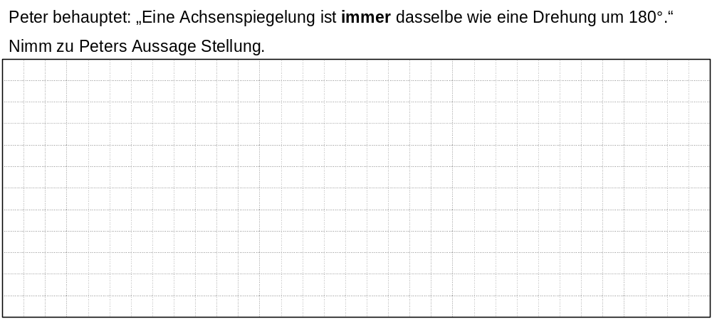
Diese Aufgabe erfordert es zu überprüfen, inwiefern sich die Eigenschaften einer Achsenspiegelung mit denen einer Drehung um 180° decken bzw. ob beide Abbildungen immer zum selben Ergebnis führen. Hierzu ist es zunächst erforderlich, die formulierte „All-Aussage“ als solche zu identifizieren, wozu das Wort „immer“ in seiner mathematischen Bedeutung richtig erfasst werden muss. Sodann kann es hilfreich sein, einzelne Beispiele zu betrachten, anhand derer der Umlaufsinn als ausschlaggebendes Kriterium herausgearbeitet werden kann. In der anschließenden Argumentation muss nun die „All-Aussage“ als falsch ausgewiesen werden. Hierzu kann auf allgemeiner Ebene argumentiert oder ein Gegenbeispiel angegeben werden. Wird hierbei ein dynamisches Geometrieprogramm genutzt, kann man anhand verschiedener Beispiele leicht erkennen, dass die beiden Abbildungen nur in Spezialfällen zum selben Ergebnis führen. Hieraus können die Schülerinnen und Schüler auch folgern, dass sie eine Fallunterscheidung durchführen müssen.
Weiterführend können im Unterricht auch Verkettungen von Abbildungen untersucht werden. Diesbezüglich bieten sich beispielsweise die Verkettung zweier Spiegelungen an zueinander parallelen Geraden an, welche durch eine Verschiebung ersetzt werden kann. Die folgende Aufgabenstellung könnte hierzu genutzt werden:
